[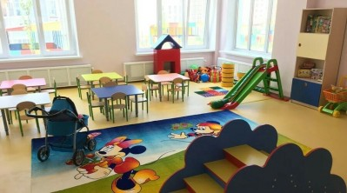](http://minec-rd.ru/images/ministerstvo6/NR5b2bbb2c05a3f34a1d8662d30ef48afd.jpg)

В Дагестане стартовал новый региональный проект по капремонту детских садов

21 апреля, в Минэкономразвития Дагестана стартовал прием заявок на участие в новом региональном проекте, направленном на улучшение технического состояния дошкольных образовательных организаций республики.

 Проект будет реализовываться по аналогии с республиканским проектом «100 школ», в рамках которого с 2018 по 2021 гг. в регионе отремонтировали 575 общеобразовательных организаций. С 2022 по 2026 гг. проект «100 школ» будет приостановлен в связи с запуском федеральной программы по капремонту школ.

В общей сложности на ремонтные работы в детских садах в этом году предусмотрено 300 млн рублей

Для участия в проекте муниципалитеты должны будут представить обоснованные заявки. Отбор проектов будет проводиться на конкурсной основе в соответствии с порядком, который утвержден постановлением Правительства РД от 8 апреля 2022 г. № 81.

 Размер субсидии из республиканского бюджета для софинансирования реализации одного проекта будет рассчитываться в зависимости от проектной мощности дошкольной образовательной организации.

 Доля финансирования за счет средств местных бюджетов составит не менее пяти процентов от размера субсидии из республиканского бюджета.

 Практика спонсорского софинансирования в данном проекте применяться не будет (прим.: привлечение меценатов было главным условием участия в проекте «100 школ»).

 Подробная информация об условиях участия в проекте доступна на официальном сайте Минэкономразвития РД в разделе «Капитальный ремонт детских садов». Телефон для справок: 8(8722)68-01-34.